Polen de Geschiedenis

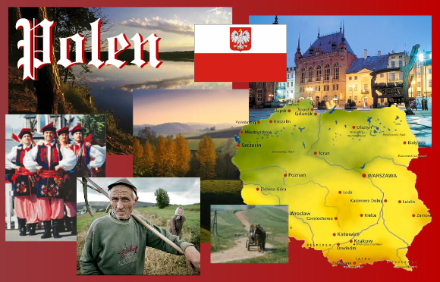

Het Verval

Het verval
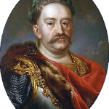
Jan Sobieski III
Jan III Sobieski
wordt beschouwd als de laatste grote koning van Polen en werd in 1674 gekozen nadat hij zichzelf in verschillende veldslagen had weten te onderscheiden.
Na zijn kroning zette hij zijn militaire successen voort, met als opmerkelijkste wapenfeit een overwinning op de Turken bij Wenen in 1683. Sobieski woonde in het Wilanowpaleis, dat in de buurt van Warschau staat.
Het schitterende landgoed van het paleis wordt nog steeds gebruikt voor belangrijke officiële gelegenheden.Ter beschikking gesteld door Embassy of the Republic of Poland
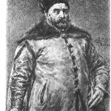
Toen Sigismund II, de laatste van de Jagiellonen, kinderloos stierf (1572), begon een periode van werkelijk kies koningschap, waarbij de Sejm iedere nieuwe koning bij zijn regeringsaanvaarding een aantal voorwaarden en garanties liet tekenen.
István Batory
Het centrale gezag werd fictief. De invoering van het liberum veto legde de grondslag voor anarchie en wetteloosheid. De eerste gekozen koning was de latere Hendrik III van Frankrijk. Hij werd opgevolgd door István Báthory.
In 1587 kwam Sigismund III uit het Zweedse Huis Wasa op de troon.
Onder hem zegevierde de Contrareformatie definitief. Sigismunds pogingen om de Zweedse kroon te bemachtigen en in Zweden het katholicisme in te voeren, leidden tot ernstige Pools-Zweedse conflicten, die bijdroegen tot de achteruitgang van Polen.
De pogingen om macht of invloed te verkrijgen in Moskovië (steun aan twee valse Dmitri’s) mislukten.
Het Turkengevaar werd voorlopig gekeerd (oorlog van Chotin, 1621), maar Lijfland ging in 1629 definitief aan Zweden verloren.
In 1654 moest de Oekraïne voor het grootste deel aan Rusland worden afgestaan.
Frederik Willem van Brandenburg wist aan de Poolse leenhoogheid over Pruisen een eind te maken.
Onder Jan II Kazimierz (1648 – 1668 ) gingen de laatste Baltische gebieden aan Zweden en de rest van de Oekraïne en Wit-Rusland verloren.
In 1672 begon een oorlog met de Turken, die zich tijdelijk meester van Podolië zouden maken.
Onder het bewind van de doortastende Jan III Sobieski (1674 – 1696) beleefde het oude Polen voor het laatst een tijd van machtspolitiek herstel.
De oorlog tegen Turkije werd succesrijk gevoerd en met de herovering van Podolië bekroond.
Na het overlijden van Jan III werd Polen weer snel een speelbal van vreemde mogendheden, die de koningskeuze beslisten.
Met de steun van Oostenrijk en Rusland werd de keurvorst van Saksen, August II de Sterke (1697 – 1733), tot koning van Polen gekozen, die al kort na zijn troonsbestijging het land in het avontuur van de Grote Noordse Oorlog (1700 – 1721) stortte.
Na de inval van Zweden, dat jarenlang in Polen de baas zou spelen, werd August afgezet en door Stanislaw Leszczynski vervangen.
Deze bekwame vorst kon zich echter na de nederlaag van de Zweden bij Poltava (1709) niet handhaven.
August II de Sterke
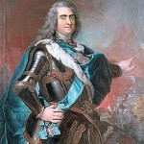
Door de Russische troepen geholpen keerde August II op de troon terug.
Onenigheden tussen August II en de adel gaven Peter de Grote in 1717 gelegenheid te interveniëren en de Russische invloed nog weer te versterken.
Na de dood van August II brak de Poolse Successieoorlog uit.
Onder de regering van August III (1736 – 1763) werd Polen steeds meer een Russisch protectoraat, terwijl twee grote partijen, onder leiding van de families Potocki en Czartoryski, tot een vernieuwing van het Poolse staatsbestel trachtten te komen, resp. met steun van Frankrijk en van Rusland.
August II de Sterke
Het resultaat was echter alleen maar nieuwe partijstrijd en toenemende interventie van de mogendheden in Polen.

